Remshalden, im August 2025

Leapmotor / Irmscher i C10 – Start der Zusammenarbeit

Vor fast 60 Jahren wurde die Irmscher Firmengruppe gegründet und ist heute eine international operierende Firmengruppe. In der Firmengeschichte wurden bereits für viele namhafte Hersteller, in Summe bisher mehr als 550000 Fahrzeuge, zu Sondermodellen umgebaut. Zukünftig werden Irmscher und Leapmotor, ein zum Stellantis Konzern gehörendes chinesisches Startup, langfristig zusammenarbeiten.

Das erste Ergebnis ist der Leapmotor i C10 das hochwertige AWD SUV ist mit 585 PS damit das stärkste je produzierte i SUV Serienmodell – wobei das i bereits legendäre Sondermodelle als Bezeichnung trugen. Mit den ersten Teaser-Bildern wird auch bereits ein erster Eindruck der Optik ermöglicht.

Der Leapmotor i C10, der noch in diesem Jahr auf den Markt kommen wird, ist das neue Spitzenmodell des Herstellers und wird technologisch neue Maßstäbe für Leapmotor setzen. So bringt der Leapmotor i C10 die 800-Volt-Technologie für die Marke nach Europa, und das neue High-End-Modell wird mit 585 PS und elektrischem Allradantrieb in Deutschland zum Marktstart in einer auf 250 Einheiten limitierten Serie angeboten.

Der intelligente Dual-Motor-Allradantrieb, der eine Beschleunigung von 0 auf 100 km/h in nur 4,0 Sekunden ermöglicht, bietet ein Fahrerlebnis, das gleichzeitig sicher aber auch aufregend ist.
Weitere Bilder sowie technische Details werden Anfang des vierten Quartals 2025 bekannt gegeben.

„Wir freuen uns sehr auf dieses neue Spitzenmodell unserer Marke, das nicht nur im Design, sondern auch technologisch richtungsweisend sein wird. Der i C10 ist unsere Antwort auf die wachsende Nachfrage nach größerer Reichweite, schnellerem Laden und überlegener Fahrdynamik ohne Kompromisse bei Komfort oder Effizienz. Mit der Zusammenarbeit mit Irmscher, einem deutschen Traditionsunternehmen, setzen wir den eingeschlagenen Weg fort: Wir bringen das Beste aus beiden Welten zusammen – die Geschwindigkeit und die Technologie eines chinesischen High-Tech-Startups und deutsche Design- und Individualisierungskompetenz“, sagte Leapmotor Deutschland Chef Martin Resch.
Günther Irmscher, Geschäftsführer der Irmscher Automobilbau GmbH & Co.KG ergänzt: „Die nun gestartete Zusammenarbeit mit Leapmotor als erstem chinesischen Hersteller ist auch für uns ein Meilenstein. Wir freuen uns sehr den Start der Zusammenarbeit mit diesem hochwertigen SUV zu starten und der i Punkt ist natürlich neben dem Design die herausragende Leistung. Wir freuen uns auf den gemeinsamen Weg, der mit diesem Projekt startet.“

Alle Texte und Bilder halten wir für Sie aktuell und bequem zum Download bereit:

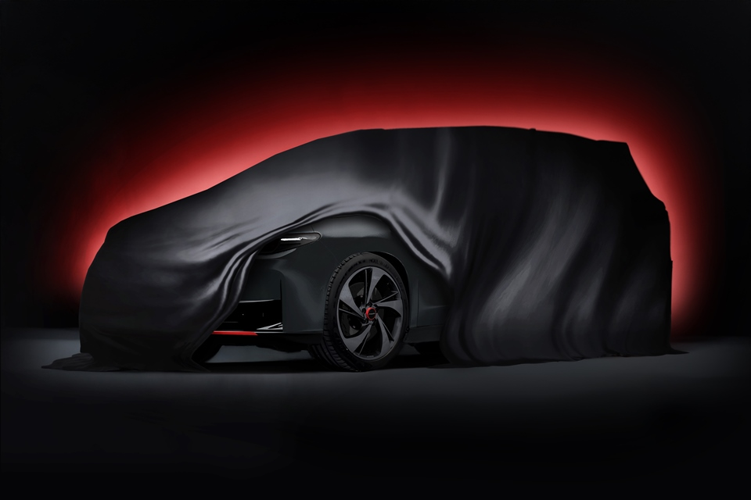

www.irmscher.com/presse
Ihre Zugangsdaten:
Benutzer: media
Passwort: fotos06

